

Домашнее задание № 2

**Рудько В.А.**

**Курс: «Основы программирования»**

**Тема: Циклы while, for**

**Задание:**

1. 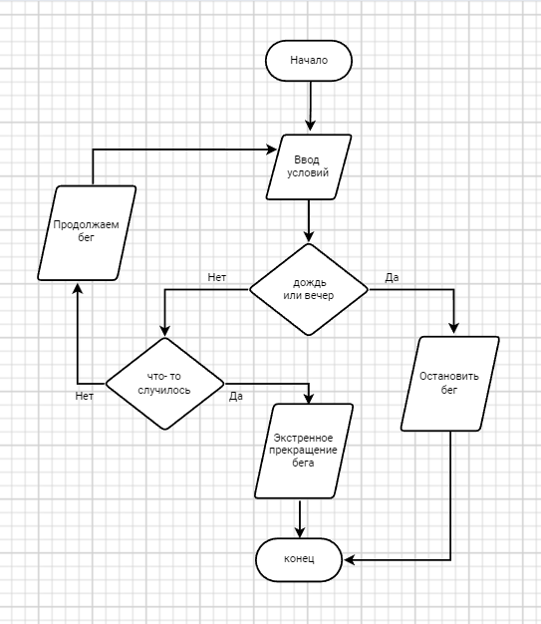Составить блок схему спортсмена, который будет бежать по стадиону до тех пор пока не наступит вечер или не пойдет дождь, а также прекратит бег экстренно если что - то случилось. Написать по данной блок схеме код.

while True:  
 stop = input("Выберите условие: 'Устал','Дождь', 'Жарко', 'Вечер', 'Хочу пить', 'Что-то случилось'")  
 if stop != 'Дождь' and stop != 'Вечер' and stop != 'Что-то случилось':  
 print(stop, "Продолжаем бег")  
 if stop == 'Дождь' or stop == 'Вечер':  
 print(stop, "Остановить бег")  
 break  
 if stop == 'Что-то случилось':  
 print(stop, "Экстренное прекращение бега")  
 break

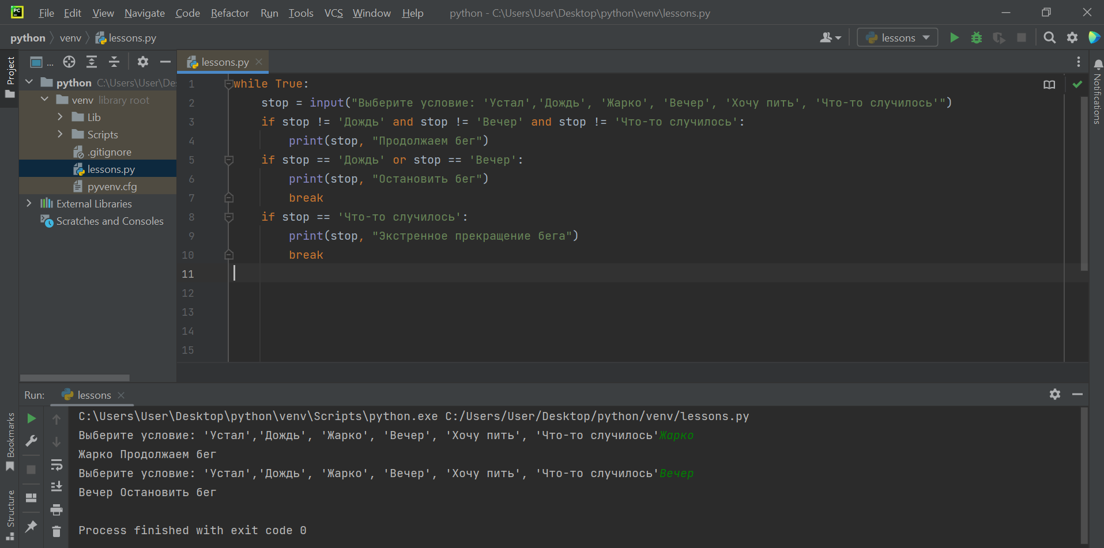

1. Написать консольную мини игру, которая будет принимать на вход градус выстрела из пушки и кол-во снарядов. Если цель повержена, то необходимо вывести сообщение «Congrutilation», если цель не повержена, то необходимо произвести выстрел еще раз, а также выводить с какого выстрела была повержена цель, кол-во оставшихся боеприпасов, если боеприпасы закончились, то необходимо вывести «You Lose».

fire = int(input("Введите количество выстрелов: "))  
usedFire = 0  
goal = 45  
while fire != 0:  
 cornerFire = int(input("Введите угол выстрела: "))  
 usedFire += 1  
 fire -= 1  
 if cornerFire == goal:  
 print("Congrutilation! Цель повержена с попытки № ", usedFire)  
 print("Осталось выстрелов: ", fire)  
 break  
 print("Осталось выстрелов: ", fire, "Попробуйте еще раз")  
else:  
 print("You Lose")

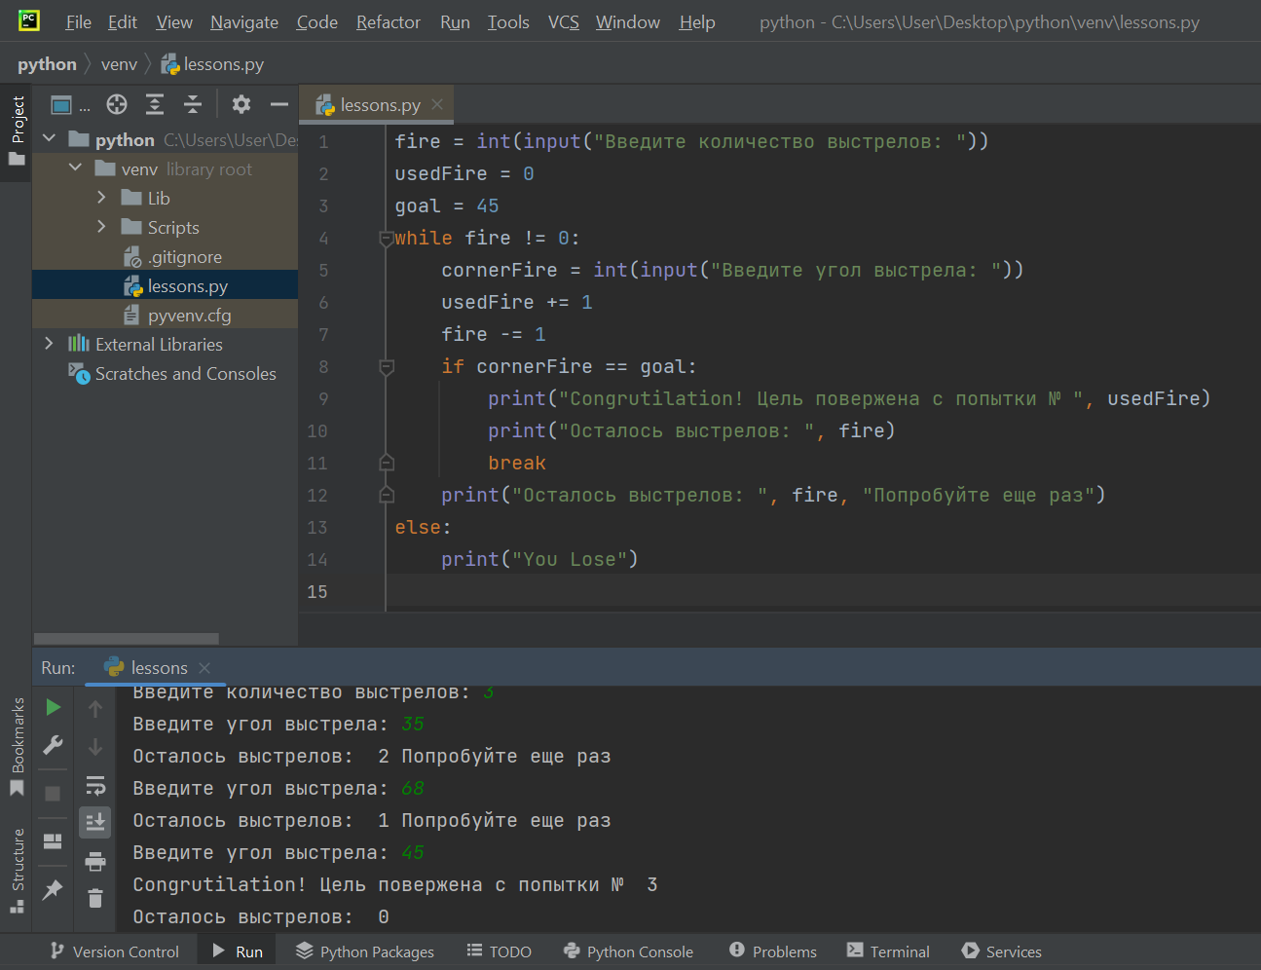

1. Перебрать список чисел в диапазоне от -100 до 100 с шагом 7, вывести все числа которые делятся без остатка на 3 вывести на экран.

for element in range (-100, 100, 7):  
 if element%3 == 0:  
 print(element)

